Χάρτης Κρυμμένων Κλειδιών
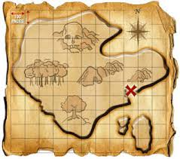
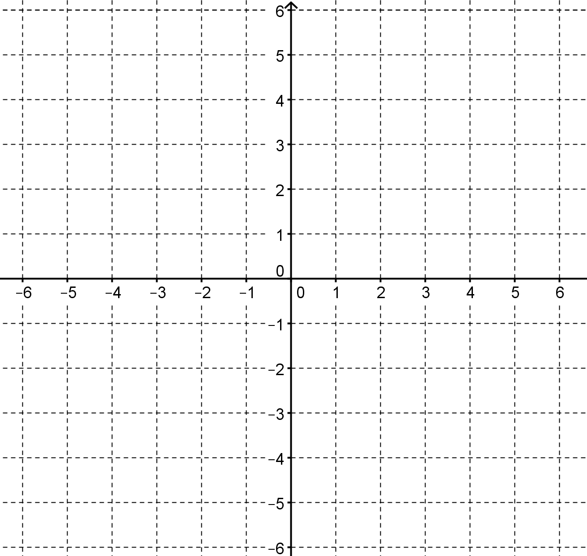
y'
x'
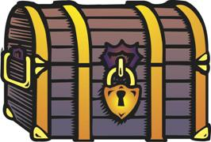
y
x
Κλειδί | Α | Β | Γ | Δ | Ε | Ζ
Τεταρτημόριο
Κλειδί | H | Θ | Κ | Λ | Μ | Ν
Τεταρτημόριο  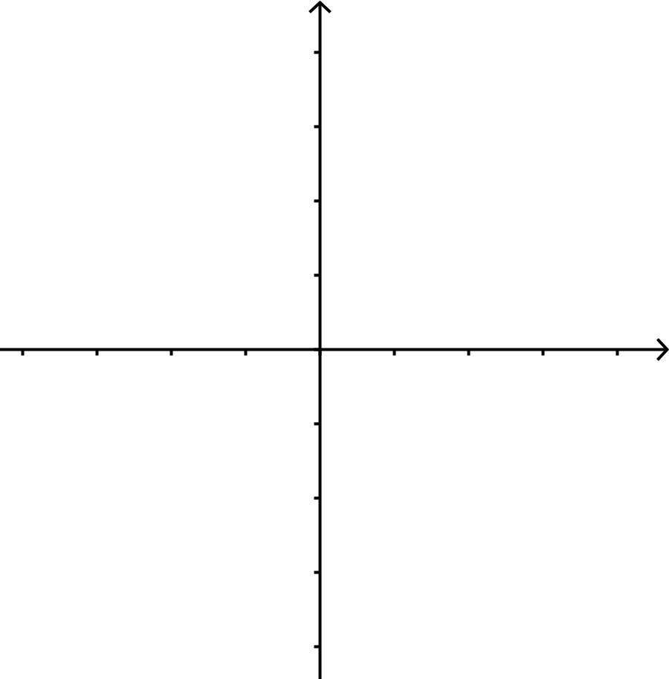 | 1^{ο}  2^{ο}  3^{ο}  4^{ο}  y  x
Υπόμνημα χάρτη:
1. Τεταρτημόρια: 2. Πρόσημα: Δεξιά / Πάνω: “+”
Αριστερά / Κάτω: “˗”

Σημείωση: Οι ευθείες (όλα τους τα σημεία) δεν ανήκουν σε ΚΑΝΕΝΑ τεταρτημόριο!
Κρυμμένα Κλειδιά
Στόχος: Θα πρέπει να βρείτε τα 13 κλειδιά που ξεκλειδώνουν το μπαούλο του θησαυρού

Οδηγίες:
1. Ακολουθήστε τα βήματα που δίνονται για κάθε κλειδί, με εκκίνηση το σημείο στο οποίο βρίσκεται το μπαούλο.
2. Θα σας δοθούν δύο σετ πληροφοριών που αφορούν 6 και 7 κλειδιά το καθένα. Οι πληροφορίες περιγράφονται με διαφορετικό τρόπο στα δύο σετ, ακολουθούν όμως τον ΙΔΙΟ ΚΑΝΟΝΑ! Αφού εντοπίσετε όλα τα κλειδιά του πρώτου σετ, θα σας δοθούν οι πληροφορίες για τα κλειδιά του δευτέρου σετ.
3. Σημειώστε στο χάρτη το σημείο που βρήκατε το κάθε κλειδί, καταγράφοντας δίπλα και το όνομα του κλειδιού.
4. Στον πίνακα κάτω από το χάρτη, καταγράψτε το τεταρτημόριο στο οποίο εντοπίσατε το κάθε κλειδί.

(1) Κλειδί Α: Βήματα: 3 δεξιά – 2 πάνω
(2) Κλειδί Β: Βήματα: 3 αριστερά – 1 πάνω
(3) Κλειδί Γ: Βήματα: 4 δεξιά – 3 κάτω
(4) Κλειδί Δ: Βήματα: 2 αριστερά – 5 κάτω
(5) Κλειδί Ε: Βήματα: 0 δεξιά/αριστερά – 1 κάτω
(6) Κλειδί Ζ: Βήματα: 3 αριστερά – 0 πάνω/κάτω

1^{ο} Σετ Κλειδιών

Ερωτήσεις:
1. Πώς κινείστε σύμφωνα με την πρώτη πληροφορία; .......................................
2. Πώς κινείστε σύμφωνα με τη δεύτερη πληροφορία; .......................................
Από τις οδηγίες σβήστηκαν οι λέξεις... ο κανόνας όμως είναι ο ίδιος με πριν...

(1) Κλειδί Η: 2 5
(2) Κλειδί Θ: 1 -3
(3) Κλειδί Κ: -4 4
(4) Κλειδί Λ: -5 -2
(5) Κλειδί Μ: 2 0
(6) Κλειδί Ν: 0 3
(7) Κλειδί Ο: 0 0

2^{ο} Σετ Κλειδιών

Από τις οδηγίες σβήστηκαν οι λέξεις... ο κανόνας όμως είναι ο ίδιος με πριν...

(1) Κλειδί Η: 2 5
(2) Κλειδί Θ: 1 -3
(3) Κλειδί Κ: -4 4
(4) Κλειδί Λ: -5 -2
(5) Κλειδί Μ: 2 0
(6) Κλειδί Ν: 0 3
(7) Κλειδί Ο: 0 0

2^{ο} Σετ Κλειδιών

